LETNO POROČILO O SKLADNOSTI PITNE VODE

POMURSKI VODOVOD – SISTEM A

v upravljanju javnega podjetja EKO PARK d.o.o.

za leto 2021



|  |  |
| --- | --- |
| Odgovorna oseba za zagotavljanje skladnosti pitne vode: | Direktor: |
| Edvard Farkaš | Gerenčer Jožef |

Marec, 2022

# UVOD

Letno poročilo o skladnosti pitne vode predstavlja pregled rezultatov preskušanja parametrov pitne vode v letu 2021, na oskrbovalnem območju Pomurski vodovod – sistem A, razen občine Velika Polana. Naloga upravljavca je zagotavljanje varne oskrbe s pitno vodo, k čemur prištevamo zagotavljanje nemotene oskrbe, zagotavljanje ustreznih količin in tlakov v vodovodnem sistemu ter skladnosti in zdravstvene ustreznosti pitne vode. Upravljavec izvaja notranji nadzor na osnovah HACCP sistema. Notranji nadzor je v letu 2021 potekal po ustaljenih postopkih na osnovi HACCP načrta, ki vsebuje mesta vzorčenja, vrsto preskušanj in najmanjšo frekvenco vzorčenja, kar je določeno na osnovi ocene tveganja. Preskušanje vzorcev v okviru internega nadzora izvaja terenska ekipa vodovodarjev EKO Parka, v okviru notranjega nadzora pa zunanji izvajalec Nacionalni laboratorij za zdravje, okolje in hrano Maribor (NLZOH). Na osnovi rezultatov, navedenih v nadaljevanju poročila, upravljavec EKO PARK, kot izvajalec gospodarske javne službe oskrbe s pitno vodo v občinah Lendava, Dobrovnik, Kobilje, Turnišče, Črenšovci in Odranci zaključuje, da je bila pitna voda na celotnem vodovodnem sistemu varna za uporabo. Notranji nadzor nad zdravstveno ustreznostjo pitne vode pa primernega obsega in učinkovit. V poletnih mesecih prihaja do ogrevanja pitne (najvišja izmerjena temperatura pitne vode v poročanem obdobju je bila 24,7 oC), na kar pa upravljalec ni mogel vplivati.

# IZVAJANJE OSKRBE S PITNO VODO

Javno podjetje Eko-park d.o.o. Lendava Öko-park kft Lendva, je bilo ustanovljeno z Odlokom o ustanovitvi javnega podjetja Eko-park d.o.o. Lendava leta 2007, z namenom organiziranja in izvajanja gospodarskih javnih služb na območju Občine Lendava. Javno službo oskrbe s pitno vodo podjetje izvaja od leta 2008. Podjetje upravlja in vzdržuje celoten vodovodni sistem, ki je v lasti Občine Lendava, in oskrbuje nekaj več kot 10.000 prebivalcev.

Dne 25.03.2008 so občine lastnice podpisale Konzorcijsko pogodbo za izvedbo in upravljanje vodovodnega sistema na območju Upravne enote Lendava oz. Pomurski vodovod - sistema A v sklopu sistema oskrbe prebivalstva s pitno vodo na območju Pomurja. Na podlagi Odloka o oskrbi s pitno vodo v občini Lendava (Ur. list RS št. 17/2013) so občine solastnice prenesle upravljanje vodovodnega omrežja v občini lastnici, na javno podjetje Eko-park d.o.o.. V skladu s konzorcijsko pogodbo bo podjetje upravljajo s celotnim omrežjem, ki zajema občine Lendava, Črenšovci, Odranci, Velika Polana, Turnišče, Dobrovnik in Kobilje, kjer bo skupno oskrbovano 22.500 prebivalcev. Občina Velika Polana je v skladu s Konzorcijsko pogodbo sicer vključena v Pomurski vodovod – sistem A, vendar je v letu 2018 na lastno željo izstopila iz oskrbovala sistema Pomurski vodovod-sistem A.

**Pomurski vodovod-sistem A je razdeljen na tri oskrbovalna območja (v nadaljevanju OO).**

OO GABERJE zajema občine Lendava, Dobrovnik in Kobilje. Vodni vir je zajetje podzemne vode na lokaciji Gaberja.

OO TURNIŠČE zajema področje občine Turnišče. Vodni vir je zajetje podzemne vode na lokaciji Turnišča.

OO GABERJE-TURNIŠČE zajema občini Črenšovci in Odranci. Vodni vir so zajetja podzemne vode na lokaciji Gaberja (70%) in Turnišča (30%), delež posameznih vodnih virov se spreminja v skladu z dinamiko dnevne, tedenske in mesečne porabe vode in posameznih letnih obdobij.

Slika1: Oskrbovalna območja Pomurski vodovod – sistem A

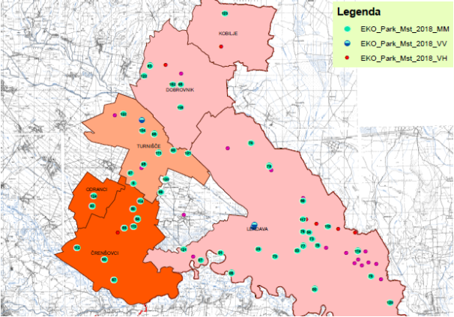

Tabela1: Podatki o številu uporabnikov po občinah.

|  |  |  |  |
| --- | --- | --- | --- |
| Vodni vir | Oskrbovane Občine | Oskrbovana naselja | Št. uporabnikov |
| Gaberje | LENDAVA | [Banuta](https://sl.wikipedia.org/wiki/Banuta), [Benica](https://sl.wikipedia.org/wiki/Benica), [Čentiba](https://sl.wikipedia.org/wiki/%C4%8Centiba), [Dolga vas](https://sl.wikipedia.org/wiki/Dolga_vas,_Lendava), [Dolgovaške gorice,](https://sl.wikipedia.org/wiki/Dolgova%C5%A1ke_Gorice) [Dolina pri Lendavi](https://sl.wikipedia.org/wiki/Dolina_pri_Lendavi), [Dolnji Lakoš](https://sl.wikipedia.org/wiki/Dolnji_Lako%C5%A1), [Gaberje](https://sl.wikipedia.org/wiki/Gaberje,_Lendava), [Genterovci](https://sl.wikipedia.org/wiki/Genterovci), [Gornji Lakoš](https://sl.wikipedia.org/wiki/Gornji_Lako%C5%A1), [Hotiza](https://sl.wikipedia.org/wiki/Hotiza), [Kamovci](https://sl.wikipedia.org/wiki/Kamovci), [Kapca](https://sl.wikipedia.org/wiki/Kapca), Kot, Lendava, [Lendavske gorice,](https://sl.wikipedia.org/wiki/Lendavske_Gorice) [Mostje](https://sl.wikipedia.org/wiki/Mostje,_Lendava), [Petišovci](https://sl.wikipedia.org/wiki/Peti%C5%A1ovci), [Pince](https://sl.wikipedia.org/wiki/Pince), [Pince-Marof](https://sl.wikipedia.org/wiki/Pince_-_Marof), [Radmožanci](https://sl.wikipedia.org/wiki/Radmo%C5%BEanci), [Trimlini](https://sl.wikipedia.org/wiki/Trimlini) | 10404 |
| DOBROVNIK | Dobrovnik, Strehovci, Žitkovci | 1287 |
| KOBILJE | Kobilje | 538 |
| Turnišče | TURNIŠČE | Turnišče, Renkovci, Nedelica, Gomilica | 3178 |
| Gaberje-80%  Turnišče-20% | ČRENŠOVCI | Trnje, Žižki, Dol. Bistrica, Srednja Bistrica, Gornja Bistrica, Črenšovci, | 3984 |
| ODRANCI | Odranci | 1613 |
| Oskrbovalna območja - Skupaj | | | 21004 |

Tabela 2.: Vodni viri

|  |  |  |  |  |  |  |
| --- | --- | --- | --- | --- | --- | --- |
| VODNI VIR | Kapaciteta      (L/sek) | Vodovarstveno območje (DA/NE) | Predpriprava vode | Stopnja mineralizacije/ Trdota vode | Prečrpana količina v 2020 (m3) | Dezinfekcija |
| Gaberje | 99 | DA | NE | 190 mg/l raztopljenih snovi, 6-9 °dH | 1.224.208 | redna, z natrijevim hipokloritom |
| Turnišče | 55 | DA | NE | 230 mg/l raztopljenih snovi, 7-9 °dH | 258.520 |

Pomurski vodovod – sistem A se napaja iz dveh vodnih virov; VV Gaberje in VV Turnišče. Skupna zmogljivost obeh vodnih virov je 154 L/sek. Vir pitne vode je podzemna surova voda, ki jo na obeh črpališčih preventivno dezinficiramo z Na-hipokloritom. Koncentracija prostega preostalega klora (PPK) na črpališčih, kakor tudi v vodohranih (VH Črenšovci in VH Dobrovnik) je med 0,1 in 0,25 mg/l PPK, odvisno od letnega časa in porabe klora med transportom do uporabnika. Dokloriranje na vodohranu Črensovci in nabiri Dobrovnik je potrebno zaradi razvejenosti in dolžine omrežja, kakor tudi zaradi specifičnosti izgradnje omrežja v občinah Črenšovci, Odranci in delno Dobrovnik (2). V poletnem času je temperatura pitne vode na omrežju dosegla 25 oC, kar posledično pomeni večjo mikrobiološko aktivnost in povečano potrebo po kloriranju.

1. *Vodnar: Strokovno mnenje s predlogi rešitev za prekomerno ogrevanje vode na območju vodovodnega sistema A, s posebnim poudarkom na občini Črenšovci in Odranci, Ljubljana, marec 2018.*

# NOTRANJI NADZOR NAD SKLADNOSTJO PITNE VODE

Notranji nadzor nad skladnostjo pitne vode v letu 2021 je potekal skladno z določili Pravilnika o pitni vodi in HACCP načrtu, ki določa mesta vzorčenja, pogostnost in obseg preiskav za posamezno mesto. Kontrolne točke vodovodnih sistemov so vzorčna mesta pri uporabnikih, vodni viri, mesta po dezinfekciji pitne vode in vodohrani. V okviru načrtovanega notranjega nadzora se izvajajo mikrobiološka in kemijska preskušanja. Obseg preskušanj je odvisen od ugotovljenih dejavnikov tveganja in ocene tveganja. Redna preskušanja v notranjem nadzoru so osnovne preiskave za ugotovitev skladnosti in zdravstvene ustreznosti pitne vode. Notranji nadzor izvaja tudi upravljalec vodovoda v obliki internih analiz (interni nadzor), ki prinašajo dodatne informacije o delovanju sistema. Interni nadzor pitne vode imamo vzporedno vključen v plan notranjega nadzora (PNN) in je prilagojen razmeram na sistemu. Rezultati skladnosti preizkušanj notranjega nadzora so zbrani v tabeli 3, posamezna poročila NLZOH pa objavljena na spletni strani Eko Park. Primer razširjene analize je tudi priloga tega poročila. Dodatne analize se uvedejo v primeru neskladnosti, med reševanjem pritožb strank in po vzdrževalnih delih na vodovodnem sistemu.

V letu 2021 je bilo v redni notranji nadzor vključeno 57 vzorčnih mest na vodovodnem sistemu, pipah uporabnikov in vodnem viru. Pri ocenjevanju skladnosti pitne vode se upoštevajo mikrobiološki in fizikalno-kemijski parametri. Skupno je bilo opravljenih 168 MB preizkušanj po planu notranjega nadzora in 170 fizikalno-kemijskih preizkušanj. Po posebnem naročilu zaradi preverjanja ukrepov v zvezi z neskladnostjo oz. drugih razlogov je odvzet en vzorec. Eko Park je izvedel še 135 lastnih preizkušanj v sklopu internega nadzora.

Mikrobiološka preskušanja pitne vode obsegajo določanje število mikroorganizmov: Escherichia coli (v nadaljevanju E. coli), Enterokoki, Clostridium perfringens (s sporami), Koliformne bakterije, Legionele in skupno število mikroorganizmov pri 22 oC ter pri 37 oC.

Fizikalno-kemijska preskušanja pitne vode obsegajo parametre: barva, vonj, motnost, pH, elektroprevodnost, celotni organski ogljik (TOC), amonij, nitrit, KPK. Analizirane so še kovine in mikroelementi (aluminij, arzen, bor, kadmij, krom, svinec, železo, itd.), lahkohlapni halogenirani ogljikovodiki (trihalometani, trikloroeten, tetrakloroeten, itd.), pesticidi (organofosforni, fenoksialkanojski, uronski, triazinski, organoklorni, itd.) ter nekateri metaboliti pesticidov (metolaklor-ESA, metolaklor-OXA). V času povišanih temperatur pitne vode ( T>22 oC) so bila na vodovodnem sistemu izvedena preskušanja na prisotnost Legionele.

Interne terenske meritve fizikalno-kemijskih preiskav smo v letu 2021 izvajali na parametrih temperatura, vonj, okus, barva, elektro prevodnost, pH, prosti preostali klor (PPK) in ORP.

*Tabela 3: Rezultati mikrobiološkega in fizikalno-kemijskega preskušanja NN v letu 2021*

|  |  |  |  |  |  |  |  |  |  |  |
| --- | --- | --- | --- | --- | --- | --- | --- | --- | --- | --- |
| *Oskrbovalno območje*  *(OO)* | *Št. upora.* | *Količina vode,*  prodano  *načrpano*  *m3* | *Dezinfekcija* | *Notranji nadzor - NN* | | | | | | |
| *Mikrobiološki parametri- MB* | | | | *Fizikalno-kemijski prametri*  *FK* | | |
| *Skupaj*  *vzorcev* | *Št. nesklad.* | *Parameter*  *neskladnosti* | *Escherichia coli* | *Skupaj* | *Št. nesklad.* | *parameter* |
| *OO Gaberje* | *12.229* | 738.157 | *Na-hipoklorit* | *92* | *0* |  | *0* | *92* | *0* |  |
| *OO Turnišče* | *3.178* | 150.714 | *Na-hipoklorit* | *30* | *0* |  | *0* | *32* | *0* |  |
| *OO Gaberje (70%)- Turnišče (30%)* | *5.597* | 277.357 | *Na-hipoklorit* | *37* | *0* |  | *0* | *37* | *0* |  |
| *Vodni viri -načrpano* |  | *1.482.728* |  | *9* | *0* |  |  | *9* | *0* |  |
| ***SKUPAJ*** | ***21.004*** |  |  | ***168*** | ***0*** |  | ***0*** | ***170*** | ***0*** |  |

# REZULTATI NOTRANJEGA NADZORA

## MIKROBIOLOŠKA in FIZIKALNO - KEMIJSKA PRESKUŠANJA PITNE VODE PO OBČINAH

V spodnji preglednici prikazujemo primerjavo rezultatov števila odvzetih in neskladnih vzorcev po občinah za redna fizikalno-kemijska (FK) in mikrobiološka (MB) preskušanja ter njihov delež skladnosti, v okviru notranjega nadzora na celotnem sistemu v upravljanju EKO Parka. Poročila o izvedenih preizkusih, ki jih je izvedel Nacionalni laboratorij za zdravje, okolje in hrano Maribor, so na spletni strani http://eko-park.si/voda-monitoring-2021/

Tabela 4: Rezultati preizkusov skladnosti MB in FK parametrov po občinah

|  |  |  |  |  |  |  |  |
| --- | --- | --- | --- | --- | --- | --- | --- |
| Oskrbovalno območje | Občina | Mikrobiološka preizkušanja | | | Fizikalno-kemijska preizkušanja | | |
| Sklad. | Nesklad | % sklad. | Sklad. | Nesklad. | % sklad. |
| OO Gaberje | Lendava | 71 | 0 | 100 | 71 | 0 | 100 |
| Dobrovnik | 14 | 0 | 100 | 14 | 0 | 100 |
| Kobilje | 7 | 0 | 100 | 7 | 0 | 100 |
| OO Turnišče | Turnišče | 30 | 0 | 100 | 32 | 0 | 100 |
| OO Gaberje (70%)- Turnišče (30%) | Črenšovci | 30 | 0 | 100 | 30 | 0 | 100 |
| Odranci | 7 | 0 | 100 | 7 | 0 | 100 |
| Vodni viri |  | 9 | 0 | 100 | 9 | 0 | 100 |
|  | **SKUPAJ** | **168** | **0** | **100** | **170** | **0** | **100** |

## Ugotovitve notranjega nadzora po posameznih oskrbovalnih območjih (OO) predstavljamo v nadaljevanju.

### OO Gaberje napajano iz vodnega vira Gaberje

Vzorci odvzeti na vodnem viru Gaberje so bili skladni s pravilnikom o pitni vodi. Tudi na omrežju v tem oskrbovalnem območju, ki pokriva občine Lendava, Dobrovnik in Kobilje, ni bilo neskladnih vzorcev.

Temperatura pitne vode pri uporabnikih ni stalna in je odvisna od letnega časa. Temperatura podzemne vode na vodnem viru se pomembneje ne spreminja in se giblje v razponu od 11 do 13 oC. Pitna voda na pipi uporabnika, na nekaterih delih omrežja, je v času visokih poletnih temperatur dosegla 24,5 oC, mediana je bila 14,9 oC. Koncentracije stranskih produktov dezinfekcije v pitni vodi v letu 2021 ocenjujemo kot nizke. Najvišja izmerjena vrednost trihalometanov je znašala 3,3 µg/L, mediana = 2,0 µg/L (mejna vrednost je 100 µg/L).

Povprečna vrednost pH je znašala 7,2.

Električna prevodnost pitne vode je merilo za mineralizacijo vode, njena vrednost je odvisna od koncentracije in vrste raztopljenih elektrolitov, odvisna je tudi od letnega časa in doziranja Na-hipoklorita. Mediana el. prevodnosti je bila 250 µS/cm.

Izmerjena vrednost trdote vode v opazovanem obdobju je bila 9  odH, kar pomeni, da je voda mehkega tipa.

Mediana koncentracije magnezija je 6,1 mg/L in kalcija 37 mg/L. Voda ni korozivna.

Amonij in nitrit se zaznavata pod mejo določljivosti metode, kar skupaj z mikrobiološko ustreznostjo virov pitne vode dokazuje odsotnost fekalnega onesnaženja. Relevantnih onesnaževal organskega izvora ne ugotavljamo. Parameter celotni organski ogljik (TOC) in oksidativnost vode (permanganatni indeks) sta pod 0,25 mg/L C oz. 0,25 mg/L O2.

Neskladnosti preizkušanj na pesticide in ostanke relevantnih pesticidov ter njihovih razgradnih produktov, nekaterih halogeniranih lahkohlapnih ogljikovodikov in nitratov, pri uporabnikih in vodnem viru niso bile ugotovljene. Koncentracije relevantnih pesticidov (atrazin, metolaklor) in njihovih razgradnih produktov so pri uporabnikih pod mejo kvantitativnega ovrednotenja analiznih metod. Onesnaženost pitne vode z nitrati, ki je značilna za območja Pomurja in Podravja in je v tesni povezavi z razmerami v podzemni vodi aluvialnih vodonosnikov, ne ugotavljamo. Mediana nitratov je 7,8 mg/L, max=8,9 mg/L.

Trenutno kemijsko stanje vode ocenjeno kot dobro. Obstajajo sicer lokalne obremenitve iz kmetijske dejavnosti na bližnjih kmetijskih zemljiščih, ki pa varnost pitne vode tega vodnega vira trenutno ne ogrožajo.

### OO Turnišče napajano iz vodnega vira Turnišče

Tudi na vodnem viru Turnišče in OO Turnišče so vsi vzorci bili skladni s pravilnikom o pitni vodi. *Pri terenskih meritvah je ugotovljena neskladnost parametra pH. Rezultat meritve pH so na spodnji meji, ki je povzeta po pravilniku o pitni vodi (6,5-9,0), in znaša 6,5. Izmerjene vrednosti pH pripisujemo značilnosti geološke sestave izvira pitne vode. Vrednost 6,5 ± 0,2 enote pH ocenjujemo kot normalna nihanja na vodnem viru.*

Vodni vir sicer izkazuje obremenjenost z nitrati, ki jih povezujemo s kmetijsko dejavnostjo v bližini vodnega vira, vendar vsebnosti ne prekoračujejo mejno vrednost 50 mg/l. Mediana nitratov v letu 2021 je bila 32 mg/L, max. vrednost pa prav tako 32 mg/L. Dolgoročni trend vsebnosti nitratov na vodnem viru nakazuje izboljšanje stanja, vendar se v zadnjih petih letih vsebnost nitratov bistveno ni spremenila.

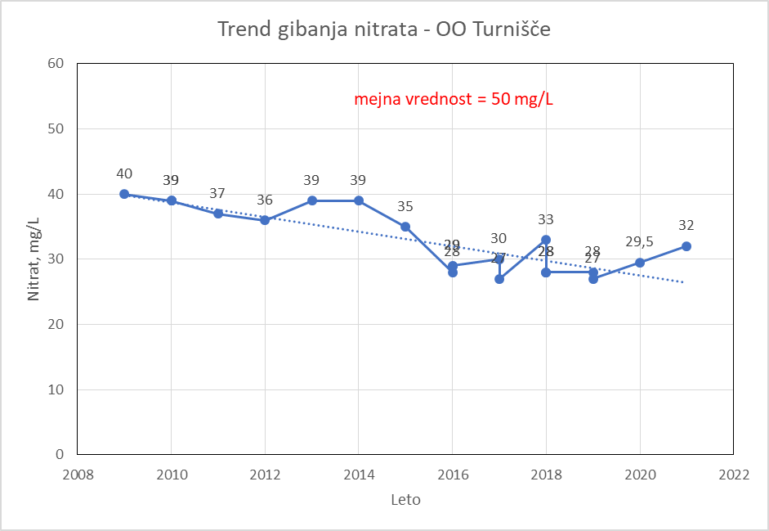

Kmetijski dejavnosti pripisujemo tudi vsebnost metabolita metolaklora - Metolaklor ESA, mediana=0,165 µg/L, max.=0,19 µg/L. Vsebnost metabolita Metolaklr OXA je bil izpod meje detekcije (< 0,01 µg/L). Metolaklor ESA in metolaklor OXA sta opredeljena kot nerelevantna metabolita, mejna vrednost s Pravilnikom o pitni vodi ni določena. Glede na priporočila NIJZ, so sprejemljive vrednosti do 10 *µg/*/l. Trend izmerjenih vrednosti *Metolaklor ESA v opazovanem obdobju je sicer v* padanju, vendar prihaja do občasnih skokov koncentracij metabolita.

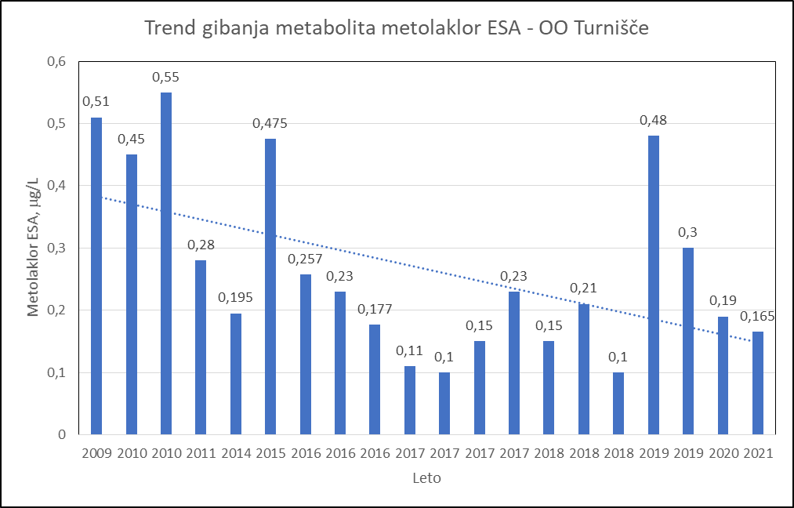

Na širšem območju je vodonosnik ogrožen predvsem iz razpršenih virov onesnaženja, to je poselitve in poljedelstva. Relevantnih onesnaževal organskega izvora ne ugotavljamo. *Amonij in nitrit se zaznavata pod mejo določljivosti metode, kar skupaj z mikrobiološko ustreznostjo virov pitne vode dokazuje zanemarljiv vpliv morebitnega fekalnega onesnaženja.* Za vodni viri Turnišče so sicer določeni VVP z Odlokom o zaščiti vodnih virov na območju Občine Turnišče, vendar glede na večletno prisotnost povišanega nitrata in prisotnosti metabolitov pesticida bi bilo potrebno vodovarstveni pas razširiti oz. povečati pozornost pri izvajanju ukrepov za zmanjšanje presežkov dušika v kmetijstvu. Fekalnega onesnaženja v letu 2021 nismo zaznali. Kakovost vode VV Turnišče je tako deloma odvisna od dinamike in intenzivnosti na bližnjih kmetijskih površinah, kar povzroča določeno ranljivost vodnega vira. **Glede na nihanje koncentracije metabolita metolaklora-Metolaklor ESA je poostriti nadzor nad uporabo fitofarmacevtskih sredstev na vodovarstvenem območju in v njegovi neposredni bližini.**

Temperatura pitne vode pri uporabnikih ni stalna in je odvisna od letnega časa. Temperatura podzemne vode se pomembneje ne spreminja in se giblje v razponu od 11 do 13 oC. Vendar je tudi na tem omrežju zaznati višje temperature v poletnem času; max.= 24,7 oC na pipi uporabnika. Koncentracije stranskih produktov dezinfekcije v pitni vodi v letu 2021 ocenjujemo kot nizke. Najvišja izmerjena vrednost trihalometanov je znašala 2,0 µg/L, mediana je 1,4 µg/L.

Povprečna vrednost pH je znašala 6,5, najnižja vrednost je bila 6,5. Mediana električne prevodnosti pitne vode je bila 358 µS/cm. Odvisna je tudi od letnega časa in doziranja Na-hipoklorita. Voda je rahlo trda, izmerjena vrednost v opazovanem obdobju je bila 9,8 odH. Voda je rahlo korozivna.

### OO Gaberje-Turnišče napajano iz vodnega Gaberje in Turnišče

V tem oskrbovalnem območju, ki pokriva občine Črenšovce in Odranci, v obravnavanem letu ni bilo neskladnih vzorcev.

*Glede na deleže posameznega vodnega vira je pitna voda tega oskrbovalnega območja imela kemijske lastnosti pitne vode iz vodnega vira Gaberje. Po projektu je predvideno, da se iz VV Turnišče pokriva 30% potreb tega oskrbovalnega območja po pitni vodi, 70 % pa iz VV Gaberje.*

*Koncentracije stranskih produktov dezinfekcije v pitni vodi v letu 2021 ocenjujemo kot nizke.*

V oskrbovalnem območju se pojavljajo največje težave glede poletnega ogrevanja pitne vode, kar je nadalje povezano z dodatno dezinfekcijo in posledično spremenjenim okusom. Ogrevanje vode je povezano s specifičnostjo gradnje omrežja, ki je v lastništvu posamezne občine. Povišane temperature tal in dimenzije omrežja, ki zaradi zahtev sočasnega reševanja požarne varnosti zvišujejo zadrževalni čas, otežujejo zagotavljanje varne oskrbe s pitno vodo, predvsem zaradi neželenih mikrobioloških procesov. Z uvedbo dodatne dezinfekcije na VH Črenšovci ob izpuščanju vode na hidrantih nadzorujemo mikrobiološko aktivnost tudi v poletnem času. Z ukrepom izpuščanja pitne vode na hidrantih, se ne da učinkovito zoperstaviti problemu ogrevanja pitne vode v omrežju.

## Dezinfekcija

Na vseh treh oskrbovalnih območjih se izvaja dezinfekcija z natrijevim hipokloritom. Kontinuirano se izvajajo meritve prostega preostalega klora (PPK) v pitni vodi, ki kažejo, da koncentracija PPK na vodovodnem omrežju nikoli ni presegla dovoljene meje 0,5 mg/l. Cilj vzdrževanja koncentracija PPK po dezinfekciji je okrog 0,2 mg/L, pri uporabnikih pa v povprečju pod 0,1 mg/L. Na oddaljenih lokacijah pade PPK tudi pod mejo določanja metode (0,03 mg/L), a ob še zagotovljeni skladnosti pitne vode. Pri kloriranju nastanejo npr.: trihalometani, katere prav tako spremljamo na vseh OO, in so bistveno nižji od predpisane mejne vrednosti 100 µg/L.

# PRITOŽBE UPORABNIKOV

V letu 2021 smo obravnavali eno pritožbo uporabnika. Dne 15.9.2021 smo bili obveščeni s strani Občine Črenšovci, da je v naselju Trnje pri uporabniku neustrezna kvaliteta dobavljene pitne vode. Uporabnik je trdil, da ima pitna voda po ogrevanju v el. ogrevalniku neprijeten vonj in rjavo barvo.

Opravljen je ogled priključnega mesta pri uporabniku in opravljene so terenske meritve pitne vode odvzete na zunanji pipi uporabnika. Opravljene so meritve in preverjanje organoleptičnih lastnosti s strani delavcev EKO-Parka:

Prosti preostali klor (PPK) = 0,13 mg/L, Prevodnost = 371 µS/cm, pH = 6,65, Redoks potencial = 55 mV, Vonj = brez vonja, Barva = brez barve, Temperatura = 21 OC, Železo < 0,1 mg/L.

Odvzet vzorec na pipi uporabnika ima lastnosti pitne vode iz VV Turnišče. Pri okusu in vonju ni bilo zaznati posebnosti. Uporabnik ima vgrajen vodni filter, ki ne kaže posebne površinske onesnaženosti. Na oskrbovalnem območju zadnje izvedene analize notranjega nadzora s strani NLZOH niso pokazale odstopanja od običajnih vrednosti in so bile skladne s pravilnikom o pitni vodi. Ugotovitve: Vsebnost železa v grelniku vode je posledica prehoda pitne vode skozi hišno instalacijo jeklene izvedbe in/ali korozijskih procesov v samem grelniku. Uporabnika se seznani, da je kvalitetna pitna voda na pipi uporabnika pogojena tudi s stanjem interne instalacije, za katero je odgovoren lastnik objekta.

Najbolj pogost vzrok neuradnih pritožb (anonimnih klicev) je v poletnem času, zaradi povišane temperature pitne vode in zaznavanja vonja po kloru.

*Pravilnik o pitni vodi (Uradni list RS, št. 19/04, 35/04, 26/06, 92/06, 25/09, 74/15 in 51/17) mejnih vrednosti za temperaturo vode na pipi uporabnika ne določa. Iz javno zdravstvenega vidika pa se, zaradi varovanja zdravja ljudi izvajajo vsi možni ukrepi, ki jih ima na razpolago upravljalec (izpuščanje vode), za vzdrževanje čim nižje temperature pitne vode v omrežju.*

# REZULTATI DRŽAVNEGA MONITORINGA PITNE VODE POMURSKI VODOVOD – SISTEM A

Tabela 5: Povzetek rezultatov za leto 2021

|  |  |  |  |  |  |
| --- | --- | --- | --- | --- | --- |
| št. vseh odvzetih vzorcev | št. neskladnih vzorcev zaradi preseženega parametra | ime preseženega parametra | vzrok | ukrep | časovni okvir |
| 14 | 0 | - | - | - | - |

**Pri državnem monitoringu mikrobioloških in fizikalno-kemijskih parametrih ni bilo ugotovljenih neskladnosti.**

# ZAKLJUČEK

Skladnost in zdravstvena ustreznost pitne vode v upravljanju EKO Park d.o.o. je bila na vseh treh oskrbovalnih sistemih nadzorovana skladno z določbami Pravilnika o pitni vodi (Ur. l. RS, št. 19/04, 35/04, 26/06, 92/06, 26/09, 74/15, 51/17). Rezultati mikrobiološkega in fizikalno-kemijskega preskušanja v okviru notranjega nadzora in državnega monitoringa pitne vode v letu 2021 dokazujejo, da ima pitna voda lastnosti, ki ustrezajo predpisom. Na osnovi rezultatov navedenih v tem letnem poročilu, EKO Park d.o.o. ocenjuje, da je bila oskrba s pitno vodo v letu 2021 ustrezna in varna.

Ne glede na to, da je bila oskrba s pitno vodo v letu 2021 ustrezna in varna, upravljalec poziva lastnike omrežij, da v najkrajšem času pristopi k reševanju problema pregrevanja pitne vode.

**PRILOGE**

Razširjena analiza vodnih virov Gaberje in Turnišče

1. **Vodni vir Gaberje vrtina 2**



1. **Vodni vir Turnišče**

